
configuracion de dns en linux con webmin
PRACTICA 8

05 DE OCTUBRE DEL 2018
SERVICIOS EN RED
SARA ABDEL SABOUR GARCIA 2FPB

INDICE:

Tabla de contenido
CONFIGURACIÓN DE DNS BAJO WEBMIN DE UBUNTU 16.04 : 2

CONFIGURACIÓN DE DNS BAJO WEBMIN DE UBUNTU 16.04 :
Los primeros pasos que se ven en la captura son reales , no hay búsqueda de google en el que coincida.

El primer paso que he realizado es el siguiente instalar el dns en la maquina Ubuntu 16.04
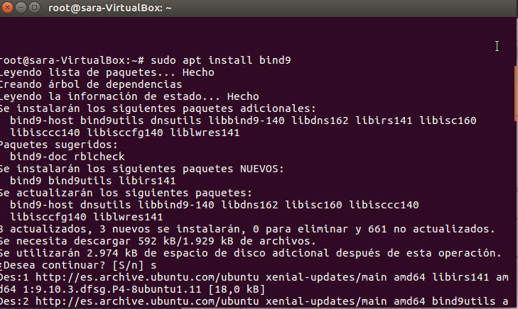
En el que he accedido para que no me cause ningún problema a la hora de instalar con root aunque también este procedimiento no es necesario
La utilidad que tiene esto es la siguiente ver como el siguiente procedimiento le da los datos de dominio al terminal que estamos pidiendo su verificación.
Segundo paso :
Comprobamos con el comando nslookup el funcionamiento que tiene después de haber instalado y abierto nuestro webmin en el que se presencia en el tercer paso a explicar detenidamente
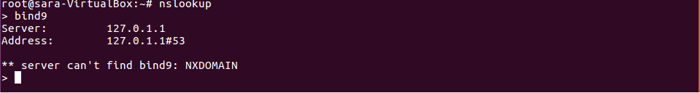
Como vemos dan el servidor dns que tenemos una vez instalado y comprobado

Tercer paso : comprobación de webmin en su pagina web con el dns configurado en el terminal de Ubuntu 16.04
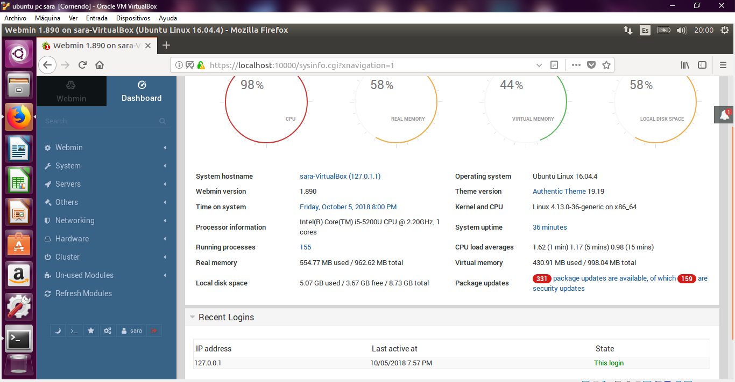
Aquí como veis , esta debajo de todo la ip que se ha detectado con webmin la maquina con Ubuntu del cual antes hemos instalado sin tener que hacer este procedimiento simplemente pero como ejemplo ante este trabajo , era útil y del cual podríamos decir es la mejor manera para visualizar como se hace esta configuración en este entorno .

Y esto es todo
Espero que este comprendido como he sabido hacer cada punto que tiene capturas exactas sin tener que plagiar en internet y haciéndolo con el tiempo necesario para realizar este trabajo

